TW-RG743制冷制热试验台

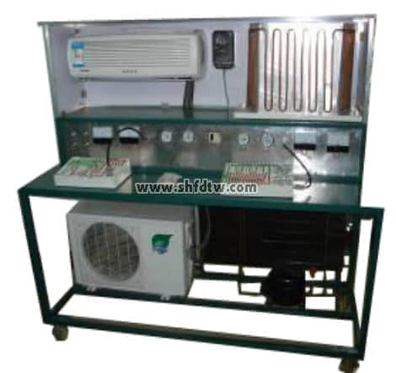

实验目的：  
分体式空调，电冰箱，即制冷又制热实验装置，能单独进行空调制冷，制热，除湿，自动通风运行，电冰箱制冷运行等实验，并能设计故障演示和排除方法，配有先进的电冰箱、空调器制冷制热循环演示电教板.  
  
主要配置：  
可视模拟空调房间：可自动运行和手动操作两用，并配有空调房间的模拟示教板演示工作过程；可视模拟电冰箱：可自动运行和手动操作两用，并配有冰箱的模拟示教板演示工作过程。  
  
技术参数：  
1、输入电源：单相AC220V±10% 50Hz，功率2.0KW。  
2、环境温度：-5℃～40℃，相对湿度：≤85%（25℃）  
3、压缩机功率：空调：1ph 冰箱：1/10ph。  
4、制冷剂类型：空调：R22 冰箱：R12。  
5、外形尺寸：1600×600×1600mm，外形为不锈钢可移动支架，带双刹车轮。